แผนการจัดการเรียนรู้
กลุ่มสาระการเรียนรู้สุขศึกษาและพลศึกษา วิชาพลศึกษา (วอลเลย์บอล) ชั้นมัธยมศึกษาปีที่ 3
สาระที่ 3 การเคลื่อนไหว การออกกำลังกาย การเล่นเกมกีฬาไทย และกีฬาสากล
หน่วยการเรียนรู้ที่ 3 ชื่อหน่วย การเล่นลูกวอลเลย์บอล
แผนการจัดการเรียนรู้ที่ 6 เรื่อง การเล่นลูกวอลเลย์บอลสองมือบน (การเซต) เวลา 1 ชั่วโมง
ผู้สอน นายเกริกเกียรติ กองกุล

1. มาตรฐานการเรียนรู้และตัวชี้วัด
พ 3.1 เข้าใจ มีทักษะในการเคลื่อนไหว กิจกรรมทางกาย การเล่นเกม และกีฬา
ม.3/1 เล่นกีฬาไทยและกีฬาสากล ได้อย่างละ 1 ชนิดโดยใช้เทคนิคที่เหมาะสมกับตนเองและทีม
พ 3.2 รักการออกกำลังกาย การเล่นเกม และการเล่นกีฬา ปฏิบัติเป็นประจำอย่างสม่ำเสมอ มีวินัย เคารพสิทธิ กฎ กติกา มีน้ำใจนักกีฬา มีจิตวิญญาณในการแข่งขัน และชื่นชมในสุนทรียภาพของการกีฬา
ม.3/2 ออกกำลังกายและเล่นกีฬาอย่างสม่ำเสมอและนำแนวคิดหลักการจากการเล่นไปพัฒนาคุณภาพชีวิตของตนด้วยความภาคภูมิใจ

2. สาระสำคัญ
การเล่นกีฬาวอลเลย์บอลมีทักษะส่วนบุคคลที่เป็นพื้นฐานและจำเป็นต้องใช้สำหรับการเล่นหลายประเภท ซึ่งทักษะการเล่นลูกบอลด้วยสองมือบนก็ถือเป็นทักษะพื้นฐานที่ผู้เล่นทุกคนจะต้องฝึกให้ถูกวิธีและให้เกิดความชำนาญไม่ว่าจะเป็นลักษณะท่าเตรียมก่อนเล่นลูก จุดกระทบลูกบอล ลักษณะของมือและนิ้วมือ ตลอดจนการใช้แรงเล่นลูกบอล เพราะถ้าหากผู้เล่นฝึกได้อย่างถูกต้องจนเกิดความชำนาญก็จะช่วยให้ผู้เล่นสามารถนำไปใช้ในการเล่นกับเพื่อนร่วมทีมหรือในการแข่งขันได้อย่างมีประสิทธิภาพ

3. จุดประสงค์การเรียนรู้
3.1 นักเรียนบอกวิธีการเล่นลูกวอลเลย์บอลด้วยสองมือบนได้ (K)
3.2 นักเรียนปฏิบัติทักษะการเล่นลูกวอลเลย์บอลด้วยสองมือบนได้ (P)
3.3 นักเรียนให้ความร่วมมือในการปฏิบัติทักษะการเล่นลูกวอลเลย์บอลด้วยสองมือบน (A)

4. สาระการเรียนรู้
4.1 วิธีการเล่นลูกวอลเลย์บอลด้วยสองมือบน
- ท่าเตรียมก่อนเล่นลูก
- จุดกระทบลูกบอล
- ลักษณะของมือและนิ้วมือ
- การใช้แรงเล่นลูกบอล
5. กิจกรรมการเรียนรู้
5.1 ขั้นเตรียม (5 นาที)
5.1.1 ครูสั่งนักเรียนจัดแถวตอนลึก 5 แถว แยกชาย – หญิง หัวหน้าห้องบอกทำความเคารพครูผู้สอน

หมายเหตุ

ครู นักเรียน

5.1.2 ครูสำรวจรายชื่อนักเรียน ตรวจเครื่องแต่งกายและอุปกรณ์การเรียน
5.1.3 ครูแจ้งจุดประสงค์การเรียนรู้ให้นักเรียนทราบ
5.1.4 ครูขออาสาสมัครนักเรียน 1 คน ออกมานำเพื่อนอบอุ่นร่างกาย และยืดเหยีดกล้ามเนื้อส่วนต่าง ๆ โดยใช้รูปแบบและท่าต่าง ๆ ที่ครูได้นำปฏิบัติในคาบเรียนที่ผ่านมา ดังนี้
- วิ่งเหยาะรอบสนาม 2 รอบ
- ยืดเหยียดกล้ามเนื้อส่วนต่าง ๆ โดยการยืดเหยียดกล้ามเนื้อแต่ละส่วนให้ปฏิบัติค้างไว้ 8 – 10 วินาที ดังรูปภาพ

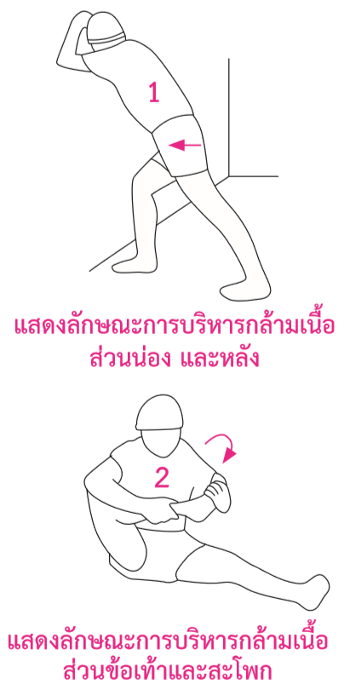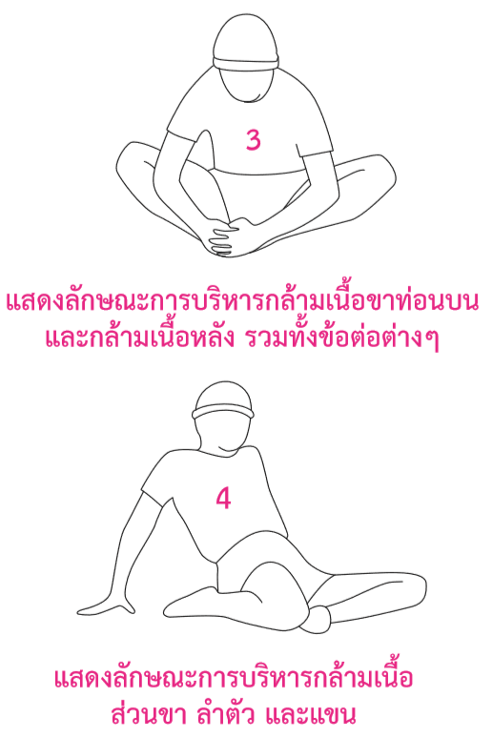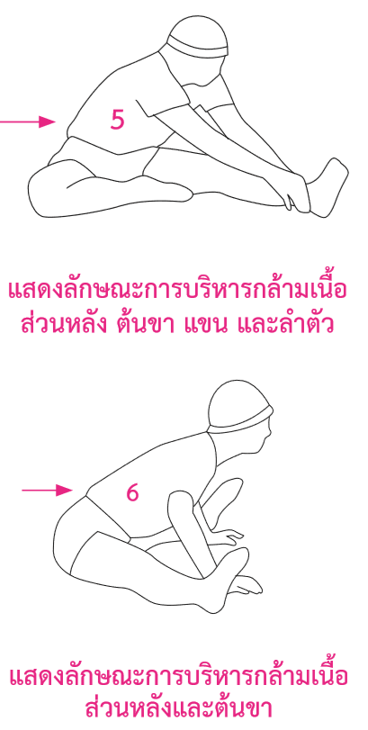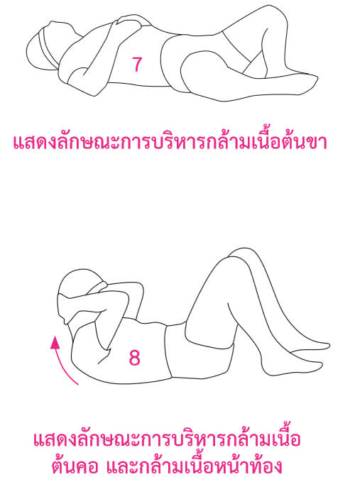
ภาพประกอบการยืดเหยียดกล้ามเนื้อส่วนต่าง ๆ

5.2 ขั้นสอน (10 นาที)
5.2.1 ครูอธิบายและสาธิตท่าเตรียมก่อนเล่นลูก ดังรายละเอียดต่อไปนี้
- หันหน้าไปยังทิศทางที่ลูกบอลพุ่งมา
- เท้าทั้งสองแยกห่างกันประมาณ 1 ช่วงไหล่
- ยืนให้ปลายเท้าเสมอกันหรือเท้าใดเทาหนึ่งเป็นเท้านํา
- ยกส้นเท้าขึ้นเล็กน้อย ย่อเข่า โน้มตัวไปข้างหน้าเล็กน้อย ไม่เกร็ง
- ยกมือทั้งสองขึ้นในลักษณะการเล่นลูกมือบน ข้อศอกปล่อยลงตามธรรมชาติ
5.2.2 ครูอธิบายและสาธิตจุดกระทบลูกบอล ดังรายละเอียดต่อไปนี้
- ให้ส่งลูกบอลอยู่ห่างใบหน้าประมาณ 1 ช่วงลูกบอล ลักษณะการยกมือจะอยู่ในระดับใดขึ้นอยู่กับลูกที่มา และจุดมุ่งหมายของการเล่น เชน การเล่นลูกไปข้างหน้า ยกมืออยูตรงหน้าผาก การเล่นลูกไปข้างหลัง ยกมืออยู่ตรงศีรษะ การเล่นลูกไปด้านข้าง ยกมือไว้เหนือไหล่ การกระโดดเล่นลูก ชูมือขึ้นเหนือศีรษะเล็กนอย
5.2.3 ครูอธิบายและสาธิตลักษณะของมือและนิ้วมือ ดังรายละเอียดต่อไปนี้
- ขณะมือจะสัมผัสลูกบอล ให้หันข้อมือไปข้างหลังเล็กน้อย กางมือออก นิ้วนาง เป็นนิ้วที่ใช้ออกแรง และช่วยควบคุมทิศทางของลูกบอล นิ้วชี้และนิ้วกลาง เป็นนิ้วที่ช่วยนิ้วนาง
5.2.4 ครูอธิบายและสาธิตการใช้แรงเล่นลูกบอล ดังรายละเอียดต่อไปนี้
- ก่อนเล่นนิ้วมือทุกนิ้วปล่อยตามสบายไม่เกร็ง ขณะเล่นอาศัยแรงจากการยันพื้น ยืดขา ยืดตัว และแรงส่งจากนิ้วมือ ข้อมือ แขนท่อนล่าง ขณะมือสัมผัสลูกบอลให้เกร็งนิ้วและข้อมือเล็กน้อย

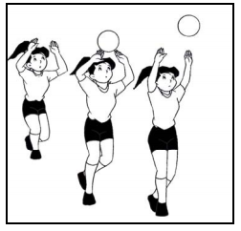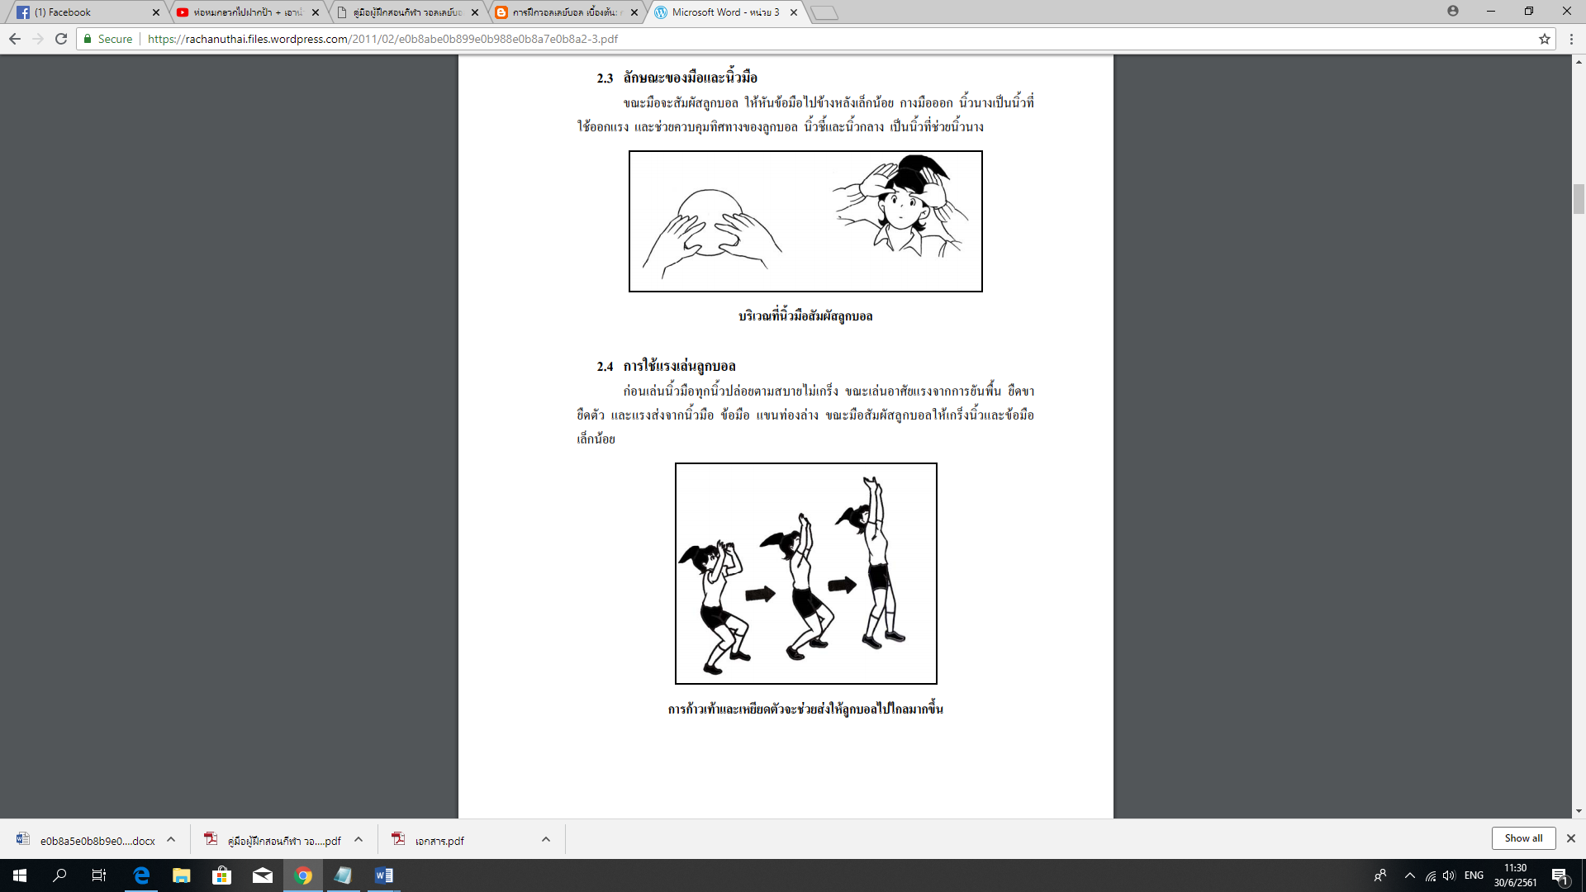

5.2.5 ครูขออาสาสมัครนักเรียน 1 คน ออกมาสาธิตทักษะการเล่นลูกวอลเลย์บอลสองมือล่างตามที่ครูอธิบายและสาธิตไป

  - ขั้นฝึกหัด (30 นาที)
5.3.1 ครูให้นักเรียนฝึกปฏิบัติทักษะการเล่นลูกวอลเลย์บอลสองมือบน ดังแบบฝึกต่อไปนี้
- แบบฝึกที่ 1 จับคู่กับเพื่อน ยืนอยู่ในท่าเตรียมเซตลูกวอลเลย์บอล ให้เพื่อนจับลูกวอลเลย์บอลวางบนมือ โดยลูกวอลเลย์บอลสัมผัสกับปลายนิ้ว ให้ออกแรงดันหรือผลัก ปฏิบัติคนละ 20 ครั้ง
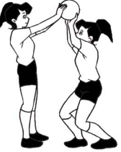

- แบบฝึกที่ 2 จับลูกวอลเลย์บอลยืนในลักษณะเตรียมเซตแล้วทำท่าทางการเซตลูกวอลเลย์บอลโดยไม่ให้ลูกวอลเลย์บอลหลุดมือ ปฏิบัติคนละ 20 ครั้ง
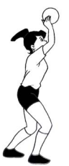

- แบบฝึกที่ 3 จับลูกวอลเลย์บอลเซตขึ้นตรง ๆ พยายามบังคับลูกวอลเลย์บอลอย่าให้ตกลงสู่พื้น ปฏิบัติคนละ 20 ครั้ง
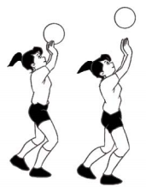

- แบบฝึกที่ 4 จับคูกับเพื่อนให้โต้ด้วยการเลนลูกสองมือบนไป - มา พยายามบังคับลูกวอลเลย์บอลอย่าให้ตกลงสู่พื้น
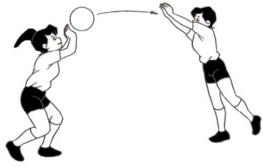

5.3.2 ครูคอยสังเกตการปฏิบัติของนักเรียน พร้อมกับคอยให้คำแนะนำแก้ไขข้อบกพร่อง

5.4 ขั้นนำไปใช้ (10 นาที)
5.4.1 ให้นักเรียนแบ่งกลุ่มเป็น 4 กลุ่มเท่า ๆ กัน เพื่อแข่ง “เล่นลูกวอลเลย์บอลสองมือบน” การแข่งขันเน้นความสนุกสนาน ความมีน้ำใจนักกีฬา ความสามัคคี และความซื่อสัตย์
- วิธีการเล่นเกม
- ให้แต่ละกลุ่มยืนเข้าแถวตอนเรียงหนึ่งอยู่หลังกรวยที่ 1 และส่งตัวแทนกลุ่ม 1 คนไปยืนถือลูกวอลเลย์บอลอยู่หลังกรวยที่ 3
- เมื่อครูให้สัญญาณเริ่มการแข่งขัน ให้ผู้เล่นคนแรกของแต่ละกลุ่มวิ่งไปยังกรวยที่ 2 ผู้เล่นที่ถือลูกบอลโยนบอลมาให้เพื่อนคนแรกเซตส่งกลับไป เมื่อเซตแล้วให้วิ่งกลับไปแตะมือผู้เล่นคนที่ 2 (ผู้เล่นคนที่ 2 จนถึงคนสุดท้ายของทีมปฏิบัติเหมือนผู้เล่นคนแรก) ดังรูปภาพ

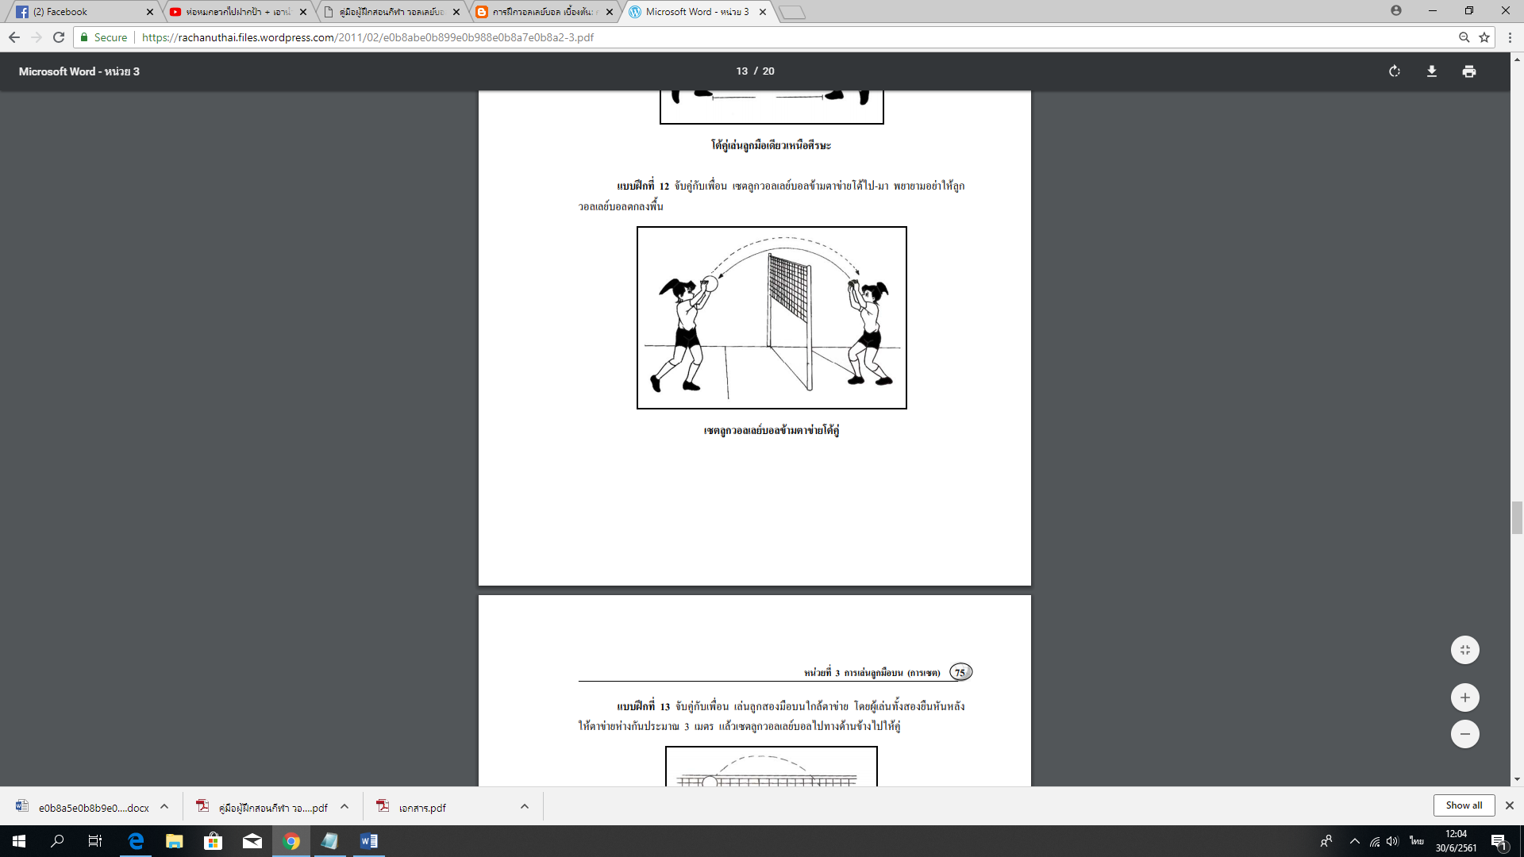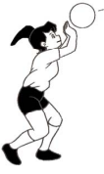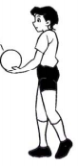
1 2 3
- กลุ่มใดปฏิบัติครบทุกคนก่อนถือเป็นฝ่ายชนะ แข่งขันกัน 3 เกม

5.5 ขั้นสรุป (5 นาที)
5.5.1 นักเรียนเข้าแถวเป็นวงกลม ครูอยู่ตรงกลาง ดังรูป

ครู

5.5.2 ครูนำนักเรียนยืดเหยียดกล้ามเนื้อส่วนต่าง ๆ ดังรูป

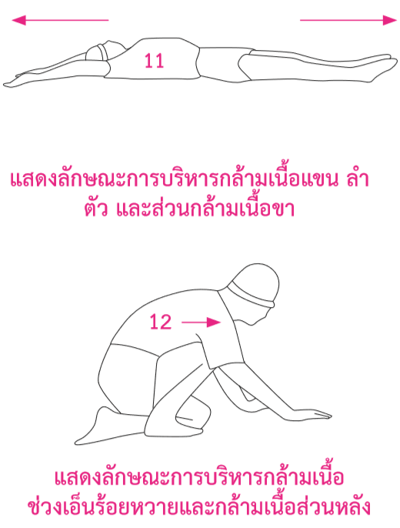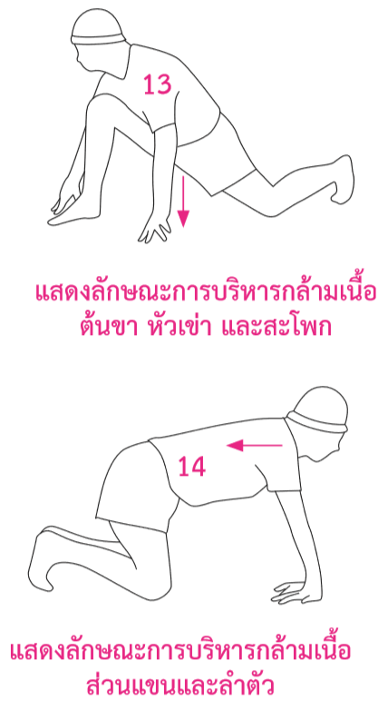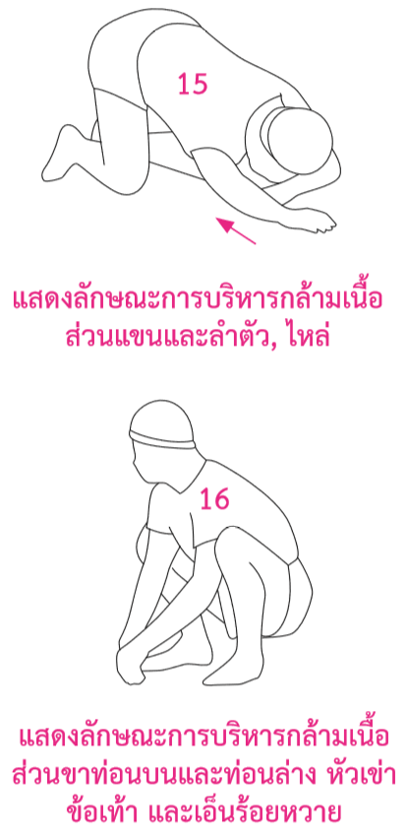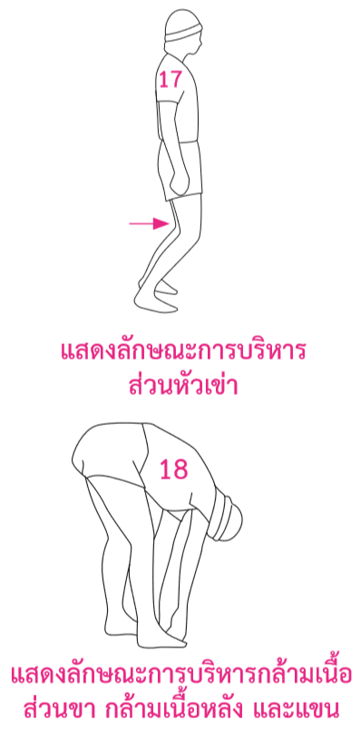
ภาพประกอบการยืดเหยียดกล้ามเนื้อส่วนต่าง ๆ
5.5.3 ครูและนักเรียนร่วมกันสรุปเกี่ยวกับการเล่นลูกวอลเลย์บอลสองมือบน
5.5.4 ครูนัดหมายนักเรียนเกี่ยวกับการเรียนในสัปดาห์ต่อไป แล้วให้นักเรียนทำสุขปฏิบัติและเตรียมตัวไปเรียนในชั่วโมงถัดไป

6. สื่อ/แหล่งการเรียนรู้
6.1 ลูกวอลเลย์บอล/นกหวีด
6.2 สนามวอลเลย์บอล
6.3 แบบสังเกตพฤติกรรม

7. การวัดและประเมินผล
จุดประสงค์ | วิธีวัด | เครื่องมือวัด | เกณฑ์การวัด
1. นักเรียนบอกวิธีการเล่นลูกวอลเลย์บอลด้วยสองมือบนได้ (K) | ตอบคำถาม | คำถามของครูขณะสอน | ตอบถูกร้อยละ 70
2. นักเรียนปฏิบัติทักษะการเล่นลูกวอลเลย์บอลด้วยสองมือบนได้ (P) | สังเกต | แบบฝึกการเล่นลูกวอลเลย์บอลด้วยสองมือบน | ปฏิบัติได้ถูกต้อง  ร้อยละ 70
3. นักเรียนให้ความร่วมมือในการปฏิบัติทักษะการเล่นลูกวอลเลย์บอลด้วยสองมือบน (A) | สังเกต | แบบสังเกตพฤติกรรม | ระดับคุณภาพ 2 ขึ้นไปผ่านเกณฑ์

8. บันทึกหลังการสอน
ผลการสอน
………………………………………………………………………………………………………………………………………………………………………………………………………………………………………………………………………………………………
………………………………………………………………………………………………………………………………………………
………………………………………………………………………………………………………………………………………………………………………………………………………………………………………………………………………………………………
………………………………………………………………………………………………………………………………………………

ปัญหาและอุปสรรค
………………………………………………………………………………………………………………………………………………………………………………………………………………………………………………………………………………………………
………………………………………………………………………………………………………………………………………………

ข้อเสนอแนะ/แนวทางการแก้ไขปัญหา
………………………………………………………………………………………………………………………………………………………………………………………………………………………………………………………………………………………………
………………………………………………………………………………………………………………………………………………

ลงชื่อ………………………………………
( นายเกริกเกียรติ กองกุล )
ครูผู้สอน

แบบสังเกตพฤติกรรม
กลุ่มสาระการเรียนรู้สุขศึกษาและพลศึกษา วิชาพลศึกษา (วอลเลย์บอล) ชั้นมัธยมศึกษาปีที่ 3
สาระที่ 3 การเคลื่อนไหว การออกกำลังกาย การเล่นเกมกีฬาไทย และกีฬาสากล
หน่วยการเรียนรู้ที่ 3 ชื่อหน่วย การเล่นลูกวอลเลย์บอล
แผนการจัดการเรียนรู้ที่ 6 เรื่อง การเล่นลูกวอลเลย์บอลสองมือบน (การเซต) เวลา 1 ชั่วโมง
ผู้สอน นายเกริกเกียรติ กองกุล

คำชี้แจง : 1. ให้ผู้สอนสังเกตพฤติกรรมของนักเรียนในระหว่างเรียนและนอกเวลาเรียน แล้วขีด √ ลงในช่อง
ที่ตรงกับระดับคะแนน
2. นักเรียนจะต้องได้คะแนนจากแบบสังเกตพฤติกรรมในชั้นเรียนระดับคะแนน 2 ขึ้นไปในทุก รายการประเมิน จึงจะถือว่าผ่านเกณฑ์การประเมิน
ลำดับที่ | รายการประเมิน | ระดับคะแนน
ลำดับที่ | รายการประเมิน | 3 | 2 | 1
1 | การแสดงความคิดเห็น
2 | การยอมรับฟังความคิดเห็นของผู้อื่น
3 | การทำงานตามหน้าที่ที่ได้รับมอบหมาย
4 | ความมีน้ำใจ
5 | การตรงต่อเวลา
รวม
ผลการประเมิน

ลงชื่อ………………………………
( ………………………………………….. )
ผู้ประเมิน
เกณฑ์การให้คะแนน
ปฏิบัติหรือแสดงพฤติกรรมอย่างสม่ำเสมอ ให้ 3 คะแนน
ปฏิบัติหรือแสดงพฤติกรรมบ่อยครั้ง ให้ 2 คะแนน
ปฏิบัติหรือแสดงพฤติกรรมบางครั้ง ให้ 1 คะแนน

เกณฑ์การตัดสินคุณภาพ
12 - 15 | ดี
8 - 11 | พอใช้
ต่ำกว่า 8 | ปรับปรุง

